重 印 经 典 推 荐

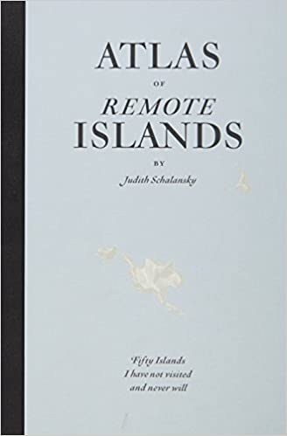
原版出版记录
英文书名：ATLAS DER ABGELEGENEN INSELN ( ATLAS OF REMOTE ISLANDS)
作 者：Judith Schalansky
出 版 社：‎ Particular Books
代理公司：ANA London/ANA/Claire Qiao
页 数：144页
出版时间：2010年10月
代理地区：中国大陆、台湾地区
审读资料：电子稿
类 型：非小说/自然写作
授权信息：简体中文版2017年授权，版权已回归
豆瓣链接：https://book.douban.com/subject/26943735/

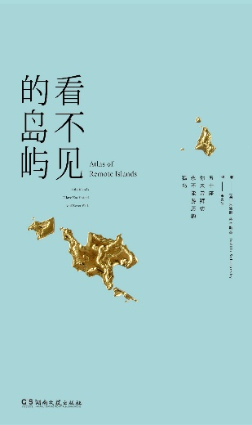
中简本出版记录
书 名：看不见的岛屿
作 者： [德] 朱迪斯·莎兰斯基
出版社：浦睿文化·湖南文艺出版社
译 者：晏文玲
出版年：2017年
页 数：123页
定 价：88元
装 帧：精装

内容简介：

2009年“世界最美的书”金奖
2010年美国国家公共电台（NPR）年度挚爱选书
2011年德意志联邦共和国设计奖
2011年全球红点传达设计大奖
诸多荣誉成就孤独美学的典范之作

献给无法置身一探究竟却爱躺在沙发上阅读深思的书虫，

也献给一直在路上，热爱冒险的行者。

德国艺术家、作家朱迪斯·莎兰斯基，以精湛的绘图工艺和引人入胜的文字，描述五十多座你未曾到访也永不能游历的遥远孤岛，完美呈现地理、文学与艺术之美。

从孤独岛到鲁道夫岛，从圣保罗岛到特罗姆兰岛，展现了被遗弃到自生自灭的奴隶、梦想破碎的探险家、灯塔守卫自立为王、理想主义者建立微型社会等一个个故事。

每一个孤独的岛屿，以及每一个孤独的故事。岛屿无疑是最刺激旅行的终点与最不可靠的乐园。

作者简介：

朱迪斯·莎兰斯基(Judith Schalansky),1980年出生于德国，主修艺术史与传达设计，目前住在柏林，从事自由写作与设计。2006年出版印刷字体集《我爱断折字体》（Fraktur mon Amour），一举拿下多项设计奖；2008年出版第一本文学作品《蓝色不适合你》（Blau steht dir nicht），描述一名女孩对出海远航的憧憬；2009年获得位于洛杉矶的“奥若拉别墅”（Villa Aurora）所颁发的奖助金；这一本《看不见的岛屿》（Atlas der Abgelegenen Inseln）凭其出色的文字和设计为她带来了2009年德国莱比锡书展“世界最美图书”金奖、2011年德意志联邦共和国设计奖及2011年全球红点传达设计大奖。

媒体评价：

“一件手绘地图的珍宝！” ----《华尔街日报》

“打开这本书、你就成了鲁滨逊，哪怕就一会儿。"
----《时代》周刊

“作为寓言集的地图册，以蓝色和橙色来呈现，无愧于地图一词的本义----世界剧场。”
----《卫报》

“美的文字都被锁在阁楼上的一个大箱子里，积着厚厚的灰，忽然一下子它们全部都飞了出来，四周飞扬的灰尘都是闪闪发亮的——这就是打开这本书的感受。每一页都充满了想未知窥视的诱惑，每个字都是对一次小惊喜的发现。书的简洁之美充满诗意，时刻提醒你原来颜色和排版的组合可以那么美妙。”
----《E》（The Environmental Magazine）网站

“这本书算是一个令人惊喜的......又怪异、又奇妙的品种。”
----“Lonely Planet”博客

目录：

前言 天堂是岛，地狱也是
北冰洋
孤独岛
熊岛
鲁道夫岛
大西洋
圣基尔达岛
升天节岛
布拉瓦岛
安诺本岛
圣赫勒拿岛
特林达迪岛
布韦岛
特里斯坦–达库尼亚岛
南图勒岛
印度洋
圣保罗岛
南基林群岛
波塞雄岛
迪戈加西亚岛
阿姆斯特丹岛
圣诞岛
特罗姆兰岛
太平洋
圣保罗岛
拉帕伊蒂岛
鲁滨逊–克鲁索岛
豪兰岛
麦夸里岛
方加陶法岛
阿赖度岛
塔翁吉环礁
诺福克岛
普卡普卡岛
安蒂波迪斯岛
弗洛蕾娜岛
巴纳巴岛
坎贝尔岛
平格拉普环礁
复活节岛
皮特凯恩岛
塞米索波奇诺伊岛
克利珀顿环礁
拉乌尔岛
索科罗岛
硫磺岛
圣乔治岛
蒂科皮亚岛
帕甘岛
科科岛
塔库乌岛
南冰洋
劳里岛
欺骗岛
富兰克林岛
彼得一世岛
译名对照表
谢谢您的阅读！
请将反馈信息发至： 乔明睿（Claire）
安德鲁﹒纳伯格联合国际有限公司北京代表处
北京市海淀区中关村大街甲59号中国人民大学文化大厦1705室, 邮编：100872
电话：010-82449026
传真：010-82504200
手机：15804055576
Email: Claire@nurnberg.com.cn
网址：www.nurnberg.com.cn
微博：http://weibo.com/nurnberg
豆瓣小站：http://site.douban.com/110577/
新浪微博：安德鲁纳伯格公司的微博_微博 (weibo.com)
微信订阅号：ANABJ2002

